**Solr单机部署文档**

# 前言

1. 本次部署采用的是solr-5.2.1 + tomcat 8的单机部署。
2. 以下所有路径请根据实际情况做出调整。
3. 使用的系统是windows。Linux下根据实际情况调整。

# 1、准备工作

1.1下载solr-5.2.1

网址：http://archive.apache.org/dist/lucene/solr/5.2.1/

Linux下，下载tgz版本。Windows下，下载zip版本。

1.2 下载tomcat 8

Tomcat : http://tomcat.apache.org/download-80.cgi

# 2、部署工作

2.1在G盘下创建文件夹chongqing ，将solr和tomcat拷贝进来并加压。

2.2 chongqing文件夹下新建文件夹 solrHome（存放solr数据和配置的目录）和solrLogs（存放solr日志的目录）

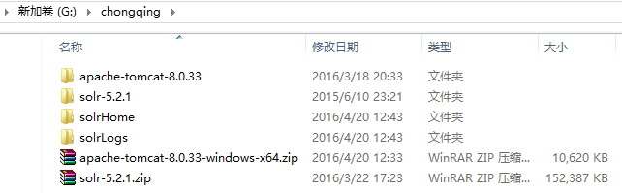

2.3 在G:\chongqing\solr-5.2.1\server\webapps 下找到solr.war拷贝到G:\chongqing\apache-tomcat-8.0.33\webapps目录里。

2.4 在G:\chongqing\apache-tomcat-8.0.33\bin下点击startup.bat启动tomcat。可以看到G:\chongqing\apache-tomcat-8.0.33\webapps下把solr.war包解压了。有一个solr文件夹。在G:\chongqing\apache-tomcat-8.0.33\bin 下点击shutdown.bat关闭tomcat，删除G:\chongqing\apache-tomcat-8.0.33\webapps下的solr.war文件。

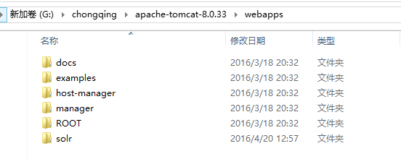

2.5 在G:\chongqing\apache-tomcat-8.0.33\webapps\solr\WEB-INF 找到web.xml文件。打开此文件。

找到如下部分。

<!--

<env-entry>

<env-entry-name>solr/home</env-entry-name>

<env-entry-value>/put/your/solr/home/here</env-entry-value>

<env-entry-type>java.lang.String</env-entry-type>

</env-entry>

-->

取消注释，并配置solrhome，solrHome就是刚才创建的文件夹。

<env-entry>

<env-entry-name>solr/home</env-entry-name>

<env-entry-value>G:\chongqing\solrHome</env-entry-value>

<env-entry-type>java.lang.String</env-entry-type>

</env-entry>

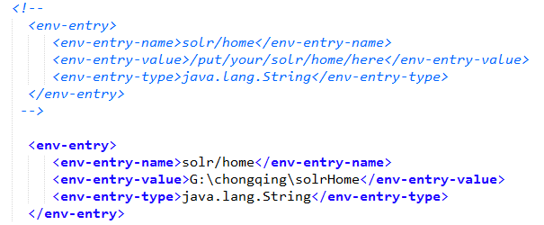

2.6 将G:\chongqing\solr-5.2.1\server\solr 目录下的solr.xml文件拷贝到G:\chongqing\solrHome目录下。并在G:\chongqing\solrHome目录下新建文件夹collection1。

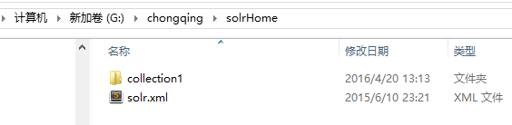

2.7 把G:\chongqing\solr-5.2.1\server\solr\configsets\sample_techproducts_configs目录下的conf文件夹拷贝到G:\chongqing\solrHome\collection1目录下。

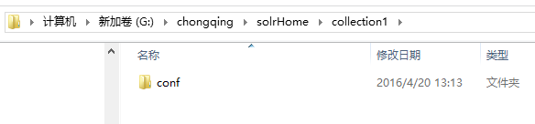

2.8 用附件中的schema.xml 替换conf文件夹下的schema.xml文件。

2.9 将G:\chongqing\solr-5.2.1 下的contrib和dist文件夹拷贝到G:\chongqing\solrHome目录下

2.10 打开conf下的solrconfig.xml文件，找到如下部分

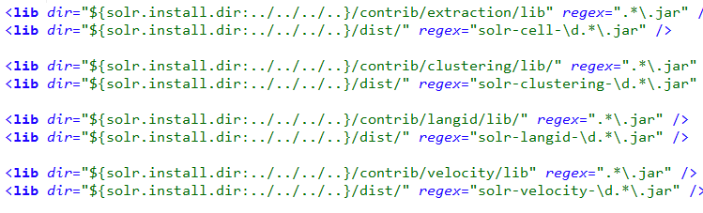

将目录修改为

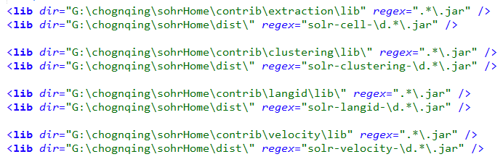

2.11 在solrconfig.xml文件中添加

<requestHandler name="/dataimport" class="solr.DataImportHandler">

<lst name="defaults">

<str name="config">data-config.xml</str>

</lst>

</requestHandler>

并将附件中的data-config.xml文件拷贝到conf目录下。

**注：data-config.xml中配置的是oracle数据库连接属性，请根绝实际情况调整。**

2.12 将solrconfig.xml 文件中1000行左右的

<initParams path="/update/**,/query,/select,/tvrh,/elevate,/spell,/browse">

<lst name="defaults">

<str name="df">**text**</str>

</lst>

</initParams>

改为

<initParams path="/update/**,/query,/select,/tvrh,/elevate,/spell,/browse">

<lst name="defaults">

<str name="df">**content**</str>

</lst>

</initParams>

2.13 在G:\chongqing\apache-tomcat-8.0.33\webapps\solr\WEB-INF下新建classes文件夹，并将G:\chongqing\solr-5.2.1\server\resources下的log4j.properties文件拷贝到classes文件夹下。

打开log4j.properties文件，配置solr.log=G:/chongqing/solrLogs

2.14 将G:\chongqing\solr-5.2.1\server\lib\ext下的jar包都拷贝到

G:\chongqing\apache-tomcat-8.0.33\webapps\solr\WEB-INF\lib 下面。

2.15 将附件中的连接oracle数据的驱动ojdbc6.jar拷贝到

G:\chongqing\apache-tomcat-8.0.33\webapps\solr\WEB-INF\lib 下面。

2.16 将附件中 IK-Analyzer-ForSolr5.1.jar拷贝到

G:\chongqing\apache-tomcat-8.0.33\webapps\solr\WEB-INF\lib 下面。

2.17 将G:\chongqing\solr-5.2.1\dist目录下的solr-dataimporthandler-5.2.1.jar和solr-dataimporthandler-extras-5.2.1.jar拷贝到

G:\chongqing\apache-tomcat-8.0.33\webapps\solr\WEB-INF\lib 下面。

# 3、配置solr自动增量索引

3.1 打开G:\chongqing\apache-tomcat-8.0.33\webapps\solr\WEB-INF目录下的web.xml文件。在servlet前面添加

<listener>

<listener-class>

org.apache.solr.handler.dataimport.scheduler.ApplicationListener

</listener-class>

</listener>

3.2 将附件中的solr-dataimportscheduler-modified.jar 包拷贝到

G:\chongqing\apache-tomcat-8.0.33\webapps\solr\WEB-INF\lib 目录下

3.3 在 G:\chongqing\solrHome 目录下新建conf文件夹。

3.4 将solr-dataimportscheduler-modified.jar包中的文件dataimport.properties 拷贝到G:\chongqing\solrHome\conf目录下。

3.5 打开G:\chongqing\solrHome\conf 下的dataimport.properties文件。作出如下修改。

# dataimport.properties example

#

# From this example, copy everything bellow "dataimport scheduler properties" to your

# dataimport.properties file and then change params to fit your needs

#

# IMPORTANT:

# Regardless of whether you have single or multiple-core Solr,

# use dataimport.properties located in your solr.home/conf (NOT solr.home/core/conf)

# For more info and context see here:

# http://wiki.apache.org/solr/DataImportHandler#dataimport.properties_example

#Tue Jul 21 12:10:50 CEST 2010

**metadataObject.last_index_time=2000/1/1 00:00:00**

**last_index_time=2000/1/1 00:00:00**

#################################################

# #

# dataimport scheduler properties #

# #

#################################################

# to sync or not to sync

# 1 - active; anything else - inactive

**syncEnabled=1**

# which cores to schedule

# in a multi-core environment you can decide which cores you want syncronized

# leave empty or comment it out if using single-core deployment

**syncCores=collection1**

# solr server name or IP address

# [defaults to localhost if empty]

**server=localhost**

# solr server port

# [defaults to 80 if empty]

**port=8080**

# application name/context

# [defaults to current ServletContextListener's context (app) name]

**webapp=solr**

# URL params [mandatory]

# remainder of URL

**params=/dataimport?command=delta-import&clean=false&commit=true&entity=JW_RAW_DATA_SLAVE1**

# schedule interval

# number of minutes between two runs

# [defaults to 30 if empty]

**interval=1440**

# 4、导入数据

4.1再次启动tomcat，在浏览器中输入http://localhost:8080/solr，并进行如下操作。

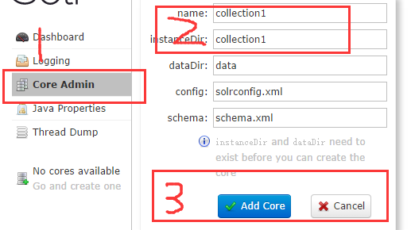

4.2 创建collection1后，执行导入。

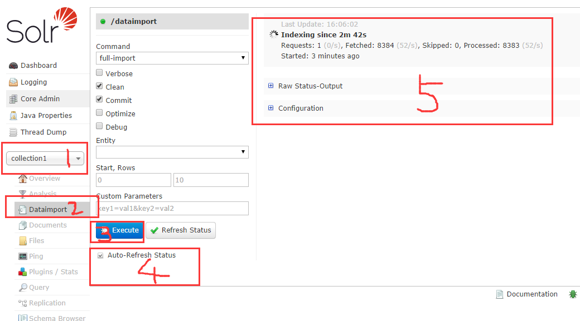

分别进行1、2、3操作，然后勾上4 。能看到5在导入数据。

4.3 等待导入数据完毕。

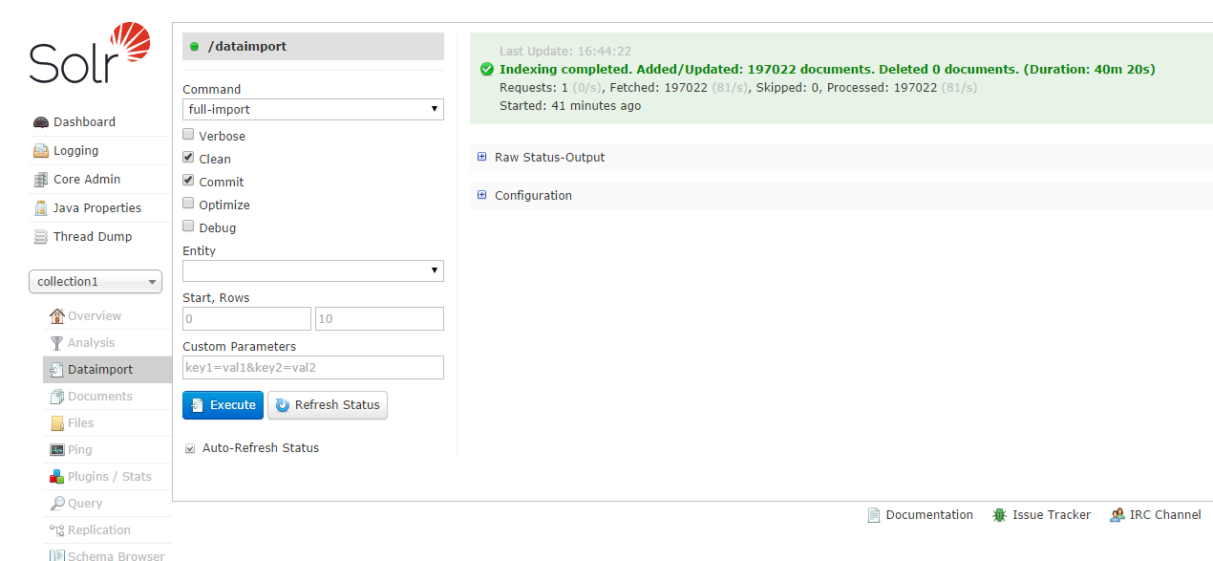

4.4 导入数据完成后，查看solr索引的数据。



